МОСКОВСКИЙ АВИАЦИОННЫЙ ИНСТИТУТ
(НАЦИОНАЛЬНЫЙ ИССЛЕДОВАТЕЛЬСКИЙ УНИВЕРСИТЕТ)

Институт №8 «Компьютерные науки и прикладная математика»
Кафедра 806 «Вычислительная математика и программирование»

Лабораторная работа №2
по курсу «Компьютерная графика»

Камера и освещение

Выполнила: К. Д. Хлебутина
Группа: М8О-304БВ-24
Преподаватель: В. Д. Бахарев

Москва, 2026
Условие
Цель работы — реализовать управляемую камеру и динамическое освещение трёх типов по модели Блинна–Фонга средствами Vulkan с использованием GLFW и ImGui.
За основу взят правильный икосаэдр по варианту №11 из первой лабораторной работы. Выполнено базовое задание и первые три дополнительных задания (уровень оценки 4):
• Отрисовка объекта относительно камеры, управление её положением, поворотом и углом обзора.
• Направленный источник света и рассеянное освещение; изменение параметров материала.
• Разделение данных на два набора дескрипторов: для сцены и для модели.
• Массивы точечных и прожекторных источников через storage buffers с добавлением, удалением и изменением параметров в ImGui.
• Затухание точечного и прожекторного света по закону обратных квадратов и мягкие края прожектора.
Метод решения
Модель икосаэдра и вычисление нормалей
Как и в первой лабораторной работе, икосаэдр задаётся координатами 12 вершин (с использованием золотого сечения) и индексами 20 треугольных граней. Для освещения дополнительно рассчитывается нормаль каждой грани.
u = B − A, v = C − A, N = (u × v) / |u × v|
Здесь A, B, C — вершины одной грани, u и v — два её ребра. Векторное произведение перпендикулярно поверхности; результат нормируется и ориентируется наружу. Поскольку у всех трёх вершин грани одинаковая нормаль, освещение плоское (flat shading), а границы соседних граней отчётливо видны. Для правильного освещения при неодинаковом масштабе нормали преобразуются отдельной матрицей.
Nworld = normalize((M⁻¹)ᵀ · Nlocal)
Модельная матрица M, матрица вида V и проекция P
Модельная матрица M преобразует вершины из локальных координат в мировые: масштабирует объект, поворачивает его, переносит в заданную позицию и учитывает движение по траектории. В программе повороты выполняются вокруг осей X, Y, Z, а положение и масштаб изменяются через ImGui.
M = Tuser · Torbit · Rz · Ry · Rx · S
Матрица вида V преобразует мировые координаты в систему камеры. Она обратна преобразованию, задающему положение и ориентацию камеры. Поэтому при смещении самой камеры сцена на экране визуально сдвигается в противоположную сторону.
V = C⁻¹ = Rx(−α) · Ry(−β) · Rz(−γ) · T(−cx, −cy, −cz)
Здесь (cx, cy, cz) - позиция камеры, (α, β, γ) - углы поворота. В первой лабораторной матрица вида уже участвовала в отображении, но во второй стала настраиваться пользователем.
Матрица проекции P задаёт способ отображения пространственной сцены: перспективный (дальние объекты меньше) или ортографический (видимый размер не меняется с расстоянием). Перспективная проекция зависит от угла обзора FOV, соотношения сторон a и ближней/дальней плоскостей n, f.
q = 1 / tan(FOV / 2), a = ширина окна / высота окна
$P_{persp }= \left(\begin{matrix}\frac{q}{a} & 0 & 0 & 0 \\ 0 & q & 0 & 0 \\ 0 & 0 & \frac{f}{n-f} & \frac{fn}{n-f} \\ 0 & 0 & -1 & 0\end{matrix}\right)$
После модельного, видового и проекционного преобразований координата вершины в clip space рассчитывается так:
pclip = P · V · M · plocal
Таким образом, параметры Object position/rotation/scale меняют M, Camera position/rotation — V, а Field of view и Perspective projection — P. Это отражено в vertex shader.
Освещение по модели Блинна–Фонга
Освещение во фрагментном шейдере складывается из фонового (ambient), диффузного (diffuse) и зеркального (specular) компонентов. Диффузная часть зависит от угла между нормалью N и направлением к источнику L, а зеркальная — от нормали и половинчатого вектора H.
D = max(N · L, 0), Vdir = normalize(cameraPos − fragmentPos)
H = normalize(L + Vdir), S = max(N · H, 0)ˢ
C = I · (Kd · D + Ks · S) + Ia · Ka
Здесь I - цвет и интенсивность источника, Kd - альбедо (диффузный цвет), Ks - цвет блика, s - Shininess, Ia - интенсивность и цвет фонового света, Ka - цвет материала для фонового компонента. В реализации итоговый базовый цвет также умножается на процедурный цвет вершины и пользовательский цветовой множитель. Блик вычисляется только при D > 0.
При небольшом Shininess блик получается широким и может практически перекрыть цвет граней. При большом Shininess блик становится уже и более локальным. Этот эффект показан в разделе результатов.
Направленный и окружающий свет
Направленный источник моделирует свет с параллельными лучами: его положение несущественно, используются направление, цвет и интенсивность. В шейдере направление к источнику равно противоположному направлению распространения лучей.
Ldir = normalize(−direction), Cambient = Ia · baseColor
Ambient не зависит от ориентации поверхности; даже не обращённые к источникам грани получают небольшую фоновую освещённость.
Точечные источники и закон обратных квадратов
Точечный источник освещает во все стороны из заданной позиции. Для каждой освещаемой точки рассчитывается вектор от фрагмента к источнику и квадрат расстояния.
Δ = lightPos − fragmentPos, d² = Δ · Δ, L = normalize(Δ)
Ipoint = lightColor · intensity / max(d², 0.01)
Затухание обратно пропорционально квадрату расстояния: при удвоении расстояния свет становится примерно в четыре раза слабее. Малое ограничение знаменателя 0.01 предотвращает деление на ноль. Кнопки Add/Delete point light позволяют менять количество источников, а Position, Color и Intensity — их параметры.
Прожектор и мягкий край светового конуса
Прожектор дополнительно имеет направление и два полуугла конуса: внутренний θin и внешний θout. Значения углов в градусах из интерфейса предварительно преобразуются в косинусы. Для освещаемого фрагмента вычисляется косинус угла между осью прожектора и направлением от прожектора к фрагменту.
t = dot(normalize(fragmentPos − lightPos), normalize(spotDirection))
kin = cos(θin), kout = cos(θout)
F = clamp((t − kout) / max(kin − kout, 0.00001), 0, 1)
Ispot = lightColor · intensity · F / max(d², 0.01)
При t ≥ kin коэффициент F равен 1, между внутренним и внешним углами плавно уменьшается, а вне внешнего угла становится 0. Так получается мягкий край освещённой области. Через ImGui можно менять положение, направление, цвет, интенсивность и оба угла прожектора.
Uniform buffer, storage buffer и два набора дескрипторов
Uniform buffer хранит небольшие данные фиксированного состава. SceneUniform содержит матрицу view-projection, позицию камеры, направленный и фоновый свет и количество источников. ModelUniform содержит матрицу модели, normal matrix, альбедо, цвет и коэффициент блеска.
В шейдерах используются два набора дескрипторов: set = 0 — общие данные сцены (binding 0: SceneUniform; binding 1: storage buffer с PointLight; binding 2: storage buffer со SpotLight), set = 1 — данные модели (binding 0: ModelUniform). Такое разделение позволяет использовать одну сцену для нескольких моделей с разными материалами и преобразованиями.
Storage buffer подходит для массивов источников: массив объявляется в GLSL как lights[] со стандартом выравнивания std430, без фиксированной длины в самом шейдере. Реальное число элементов передаётся в SceneUniform. В программе выделена ёмкость буфера, а при обновлении кадра записываются активные источники. Для отрисовки подключаются оба набора дескрипторов.
Отрисовка и взаимодействие с ImGui
В каждом кадре считываются параметры интерфейса, вычисляются матрицы, обновляются uniform/storage buffers и записываются команды Vulkan. Vertex shader передаёт мировую позицию и нормаль, fragment shader суммирует вклад направленного, точечных и прожекторных источников. Через ImGui можно в реальном времени изменять камеру, материал, свет и анимацию икосаэдра.
Результаты
Программа отображает икосаэдр и позволяет изменять параметры камеры, материала и освещения. На рисунке 1 показан интерфейс и трёхмерная модель с разной яркостью граней.
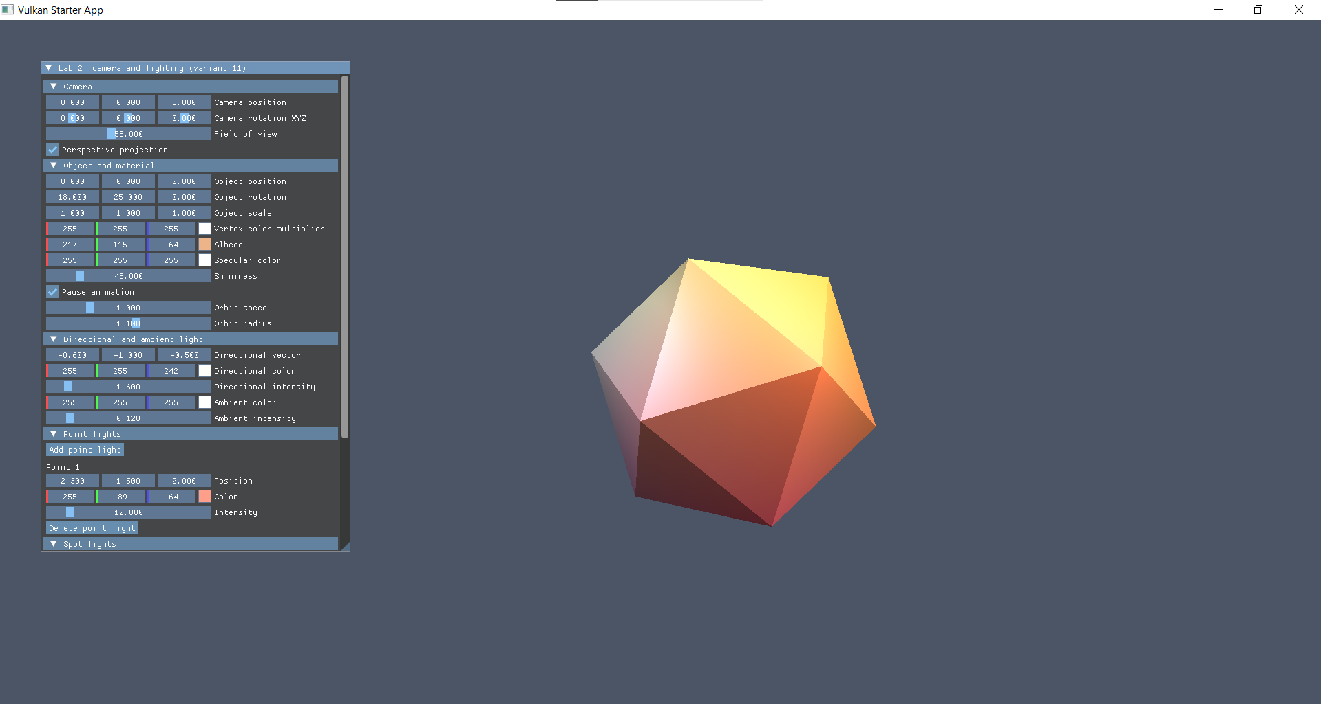
Рисунок 1 — Икосаэдр с освещением и панелью ImGui.
На рисунках 2 и 3 приведено сравнение при одинаковых остальных настройках материала и источников света: изменялся только показатель Shininess.
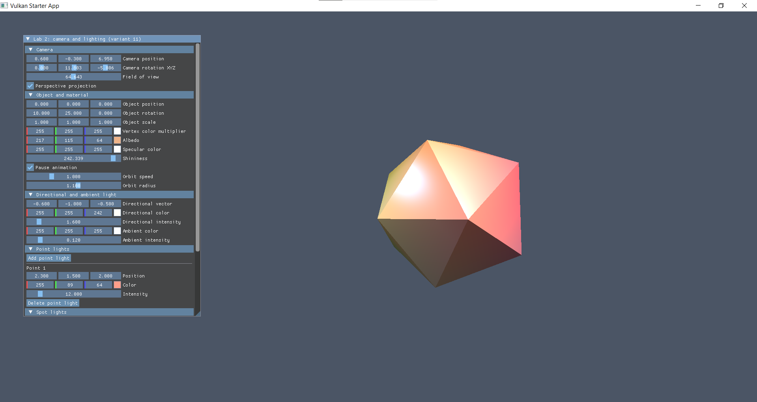
Рисунок 2 — Shininess ≈ 240: небольшой яркий блик на грани икосаэдра.
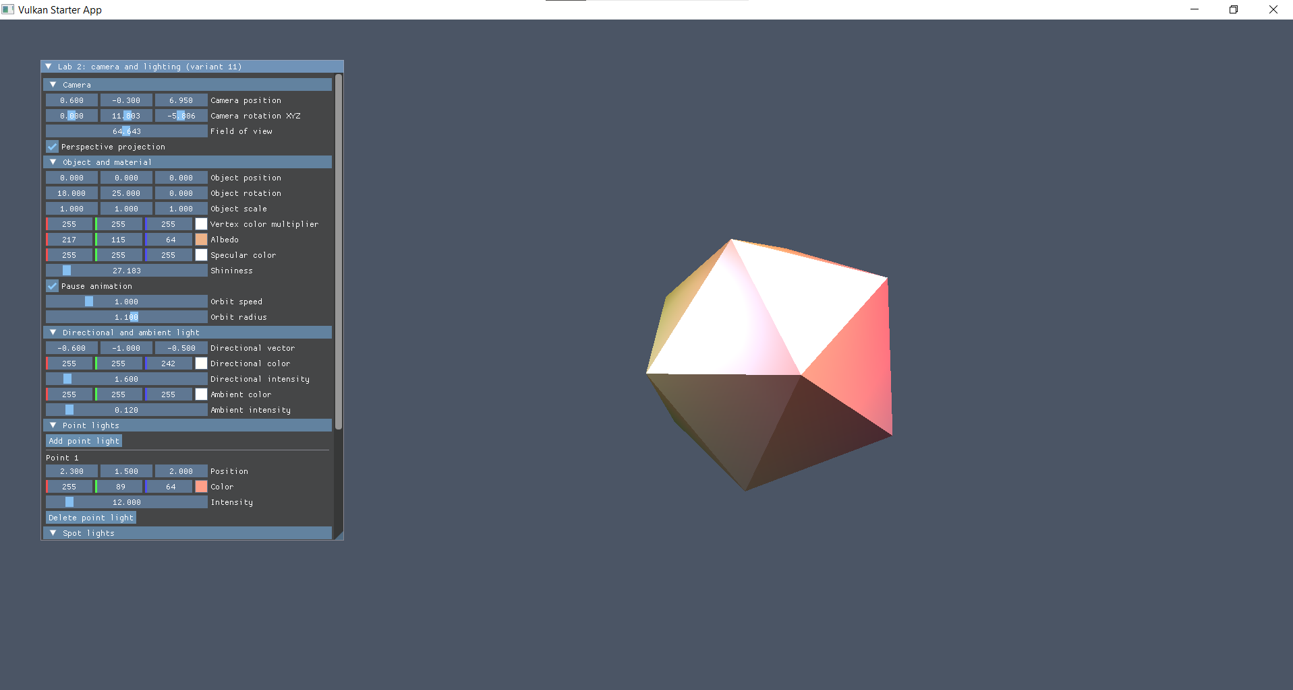

Рисунок 3 — Shininess = 27: широкий блик перекрывает значительную часть поверхности.
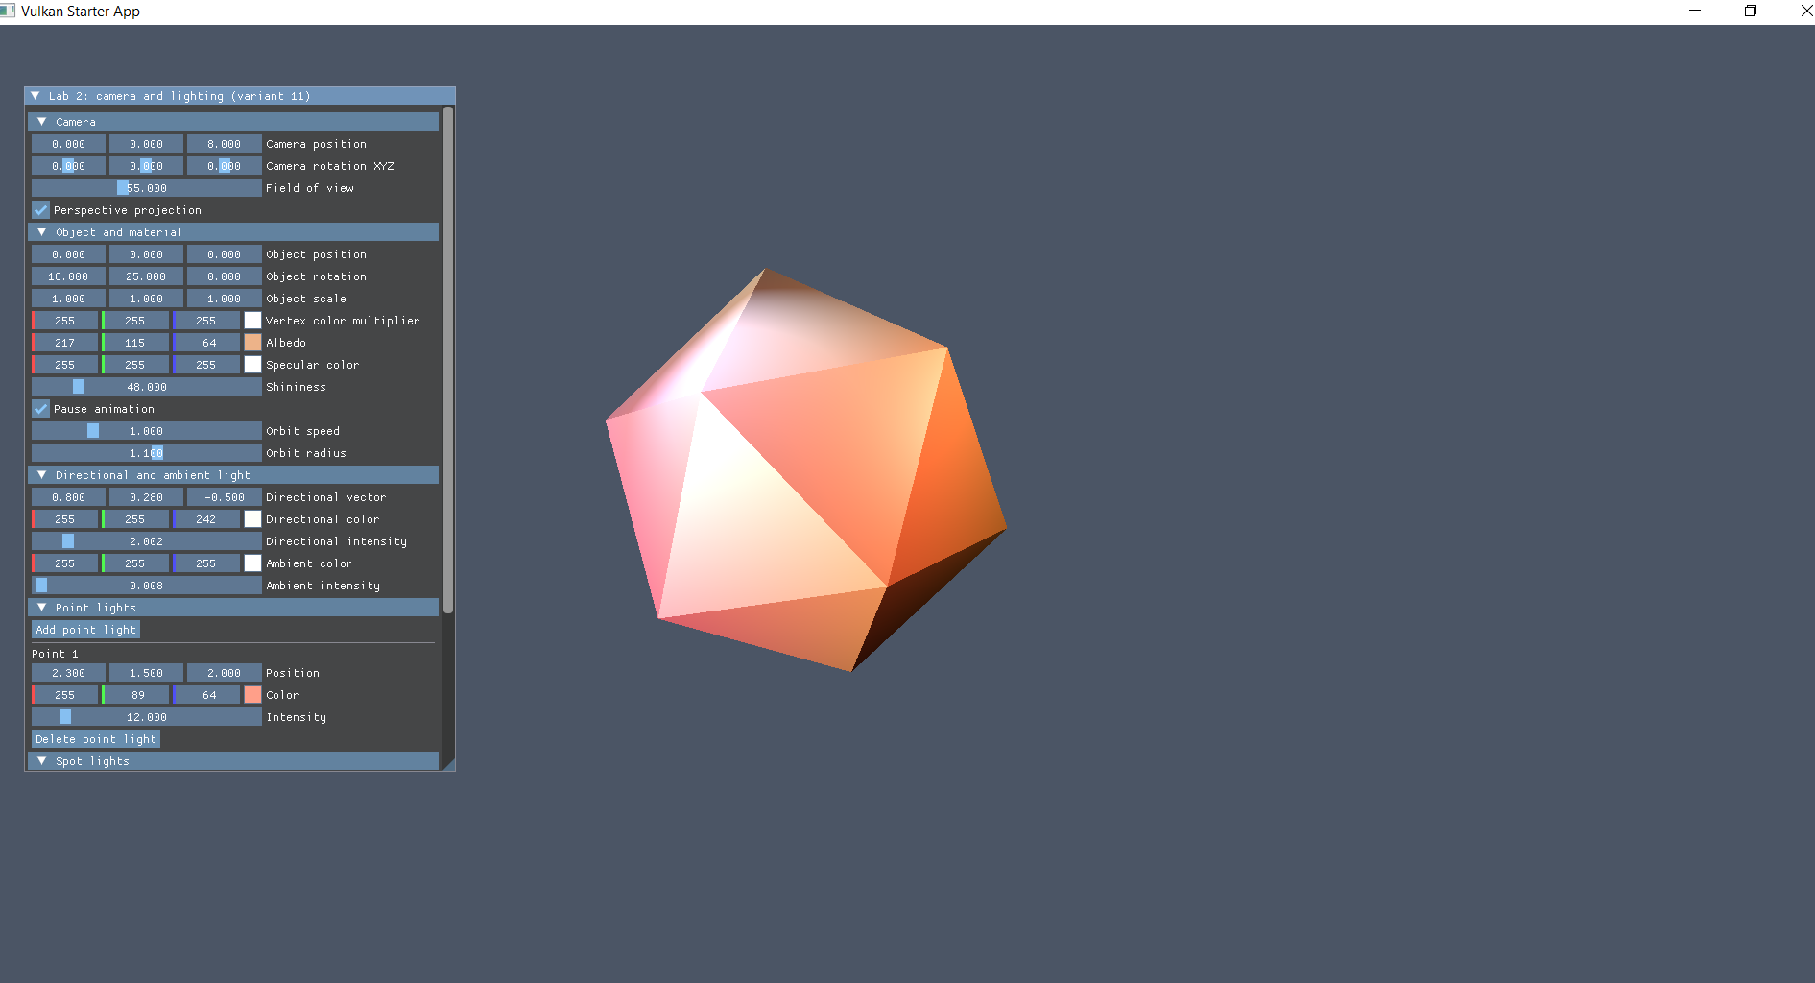
Рисунок 4- Изменение направленного освещения икосаэдра.
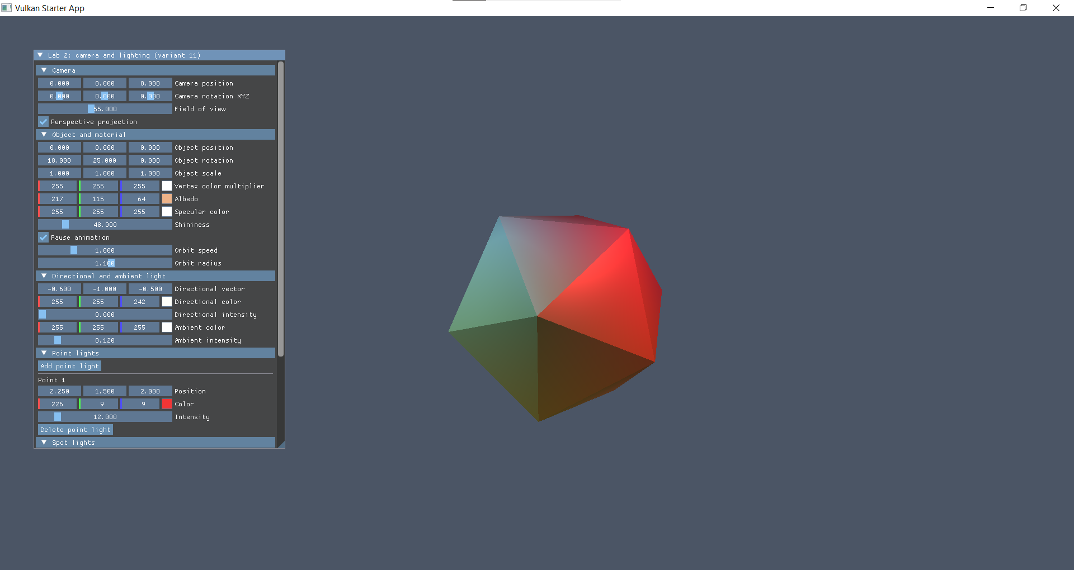
Рисунок 5 - Освещение икосаэдра точечным источником.
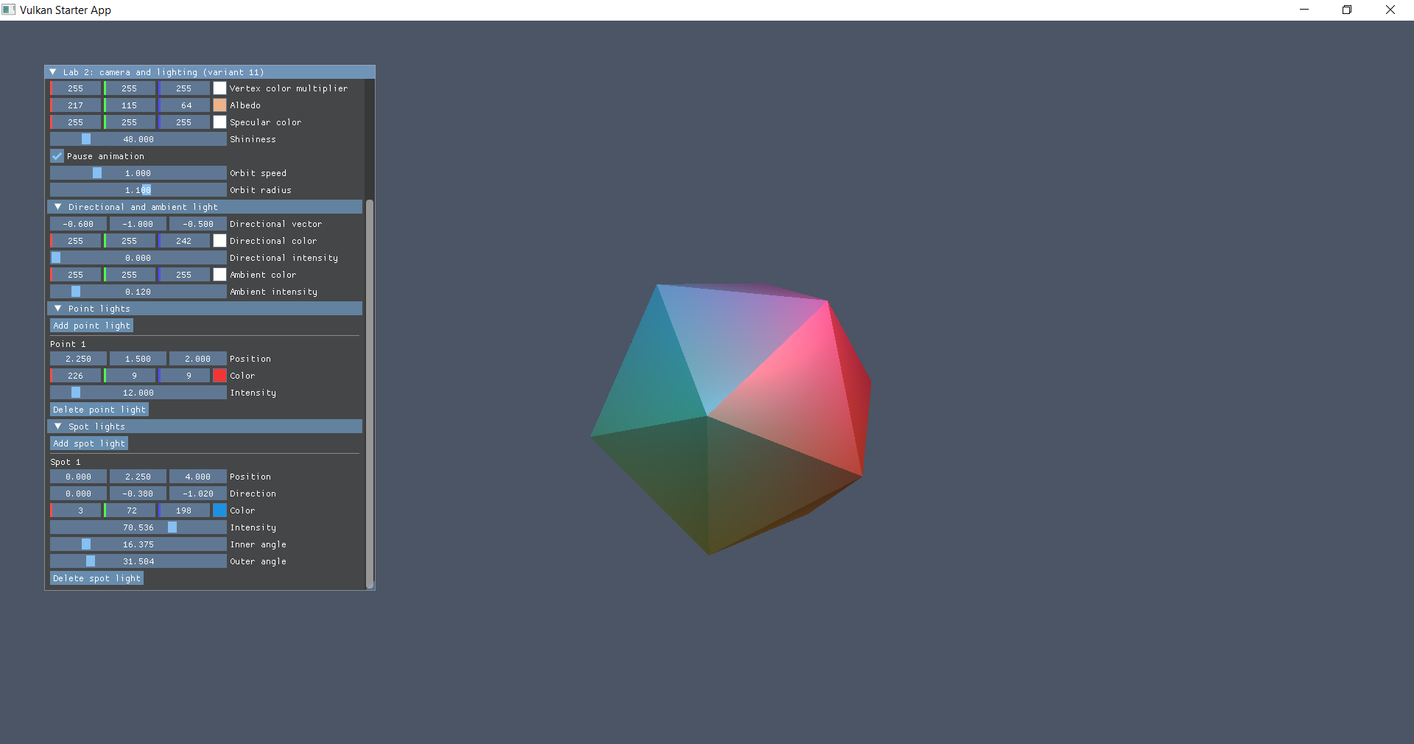
Рисунок 6 - Освещение икосаэдра прожекторным источником.

Выводы
В ходе выполнения лабораторной работы реализовано освещение правильного икосаэдра с управляемой камерой. Для корректного расчёта освещённости процедурно получены нормали граней и использована модель Блинна–Фонга во фрагментном шейдере. Реализованы направленный источник, массивы точечных источников и прожекторов с затуханием по закону обратных квадратов; для прожектора предусмотрено плавное ослабление на краях конуса. Данные сцены и модели разделены на два дескрипторных набора, массивы света передаются через storage buffers. Параметры доступны через ImGui в реальном времени.

